

NEDERLANDSE FEDERATIE VAN UNIVERSITAIR MEDISCHE CENTRA

Tien principes voor Maatschappelijk Verantwoord Licentiëren

april 2019

Inhoudsopgave

Voorwoord 3
- Algemene toelichting 4
- Maatschappelijk verantwoord licentiëren 7
- Tien principes voor maatschappelijk verantwoord licentiëren 10
Bronnen 14
Colofon 15

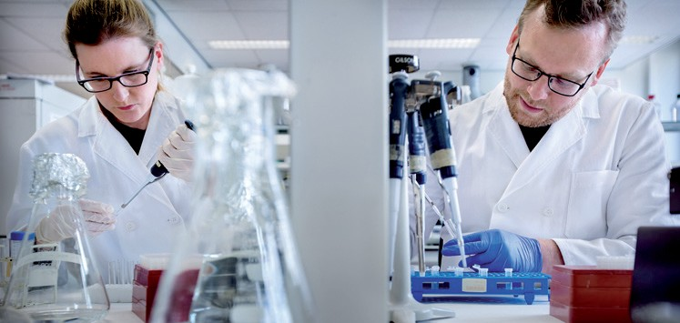Voorwoord

De meeste Nederlanders zullen nooit in een umc komen. Maar als maatschappij willen we wel de resultaten van hoogwaardig onderzoek van de umc’s benutten. Die kunnen ons immers helpen om gezond te blijven, of om de beste behandeling te krijgen als we toch ziek worden.

Het is belangrijk dat onderzoeksresultaten van umc’s zo snel als mogelijk vertaald worden naar een toepassing. Soms werken umc’s daarvoor samen met commerciële partijen en verlenen daarvoor licenties aan bedrijven op een vinding die door hun onderzoekers is gedaan. De NFU formuleerde hiervoor in overleg met vele partners 10 principes voor maatschappelijk verantwoord licentiëren.

De umc’s hebben, als onderdeel van de drie kerntaken onderzoek, onderwijs en patiëntenzorg, de verantwoordelijkheid om nieuwe wetenschappelijke inzichten tot nut te maken voor de maatschappij (valorisatie). Soms kunnen ze dat zelf, maar bijvoorbeeld in geval van nieuwe geneesmiddelen zijn
er partners nodig, zoals biotech - en farmaceutische bedrijven, om dit kansrijk en efficiënt te laten gebeuren.

Uiteindelijk moet de samenwerking leiden tot effectieve beschikbaarheid van die nieuwe geneesmiddelen. Een goede balans tussen de innovatieve kracht van bedrijven enerzijds en het betaalbaar en bereikbaar houden van geneesmiddelen anderzijds is voor de patiënt van groot belang. Met deze principes zorgen de umc’s ervoor dat bij licentieovereenkomsten nu voor het eerst de intentie wordt uitgesproken om maatschappelijk verantwoord tot een prijsstelling en toegankelijkheid van medicijnen te komen.

De NFU speelt hierin een actieve rol en wil in samenwerking met andere betrokken partijen verantwoordelijkheid nemen. Daarom nam de NFU de taak op zich om de minister over licentiëren te adviseren. Er is een breed samengestelde werkgroep in het leven geroepen, gesproken met belangrijke partijen in het veld en er heeft een open, online consultatie plaatsgevonden.

Het resultaat hiervan ligt nu voor u. De geformuleerde principes zullen de komende periode in een bredere coalitie nationaal en internationaal verder worden uitgewerkt, waarbij Nederland een voortrekkersrol wil spelen.

In de werkgroep zaten afgevaardigden van umc’s, universiteiten, ZonMw, Topsector LSH/Health~Holland, Oncode, de samenwerkende gezondheidsfondsen (SGF) en de patiëntenvertegenwoordigingen. Ik wil hen hartelijk danken voor hun bijdrage en kijk uit naar een vervolg van dit traject met deze en andere partners.

Prof. dr. Willy Spaan Voorzitter NFU

Algemene toelichting

De Nederlandse Federatie van Universitair medische centra (NFU) heeft een breed samengestelde landelijke werkgroep opgericht en is na diens advies en na brede consultatie van het veld gekomen tot een tiental principes. De ontwikkeling van de principes is na overleg met minister Bruins voor Medische Zorg en Sport in gang gezet om hem te informeren ten aanzien van de mogelijkheden voor maatschappelijk verantwoord licentiëren.

De achtergrond van het verzoek van de minister is de discussie over de hoge prijzen van geneesmiddelen. Dure geneesmiddelen zijn een belangrijke en stijgende kostenpost in de Nederlandse gezondheidszorg. Volgens de NZA Monitor van januari 2019 bedroegen de uitgaven in de categorie dure geneesmiddelen (meer dan €1.000 per patient per jaar) in 2017 zo’n 2 miljard euro, dat is 9 procent van de totale uitgaven aan medisch specialistische zorg. Sommige behandelingen zijn zelfs zo duur dat zij niet direct vergoed (kunnen) worden. Met andere woorden: de effectieve beschikbaarheid van (nieuwe) behandelingen voor alle patiënten in Nederland kan gevaar lopen door de hoge prijzen van sommige geneesmiddelen. In de initiatiefnota ‘Big Farma: niet gezond!’ hebben de Tweede Kamerleden Dijksma (PvdA), Ellemeet (GroenLinks) en Kooiman (SP) hun
visie gepresenteerd op deze problematiek. Een van de vele maatregelen die zij voorstellen is dat kennisinstellingen bij het aangaan van licentieovereenkomsten en het overdragen van licenties aan fabrikanten voorwaarden stellen om de toegankelijkheid van een te ontwikkelen geneesmiddel te waarborgen.

De landelijke werkgroep onder leiding van de NFU, met vertegenwoordiging van kennistransferorganisaties (KTO’s) van umc’s en andere kennisinstellingen, van onderzoeksfinanciers en patiëntenbelangenorganisaties, is de uitdaging aangegaan om, in gesprek met diverse stakeholders, principes te formuleren die recht doen aan de maatschappelijke verantwoordelijkheid van umc’s en bedrijven die een licentieovereenkomst afsluiten. De bijgaande
principes sluiten goed aan bij het debat over geneesmiddelen, maar zouden ook toepasbaar kunnen zijn in andere contexten, bijvoorbeeld in de landbouw of de informatietechnologie. Ook daar is immers sprake van een maatschappelijke verantwoordelijkheid en is het gewenst dat de vruchten van publiek gefinancierd academisch onderzoek effectief beschikbaar komen voor de maatschappij.

Er is politieke en internationale schaalgrootte nodig voor deze principes om impact te hebben. In Nederland is een klein deel van de beschikbare geneesmiddelen (mede) ontwikkeld op basis van Nederlands academisch onderzoek. Een nog veel kleiner deel is gebaseerd op octrooien uit Nederlandse kennisinstellingen. Om daadwerkelijk bij te dragen aan meer transparantie en aanvaardbare prijzen zouden de hier verwoorde principes, naast implementatie in Nederland, in een brede internationale context omarmd moeten worden. Het is daarom wenselijk dat
de Nederlandse overheid en de kennisinstellingen samen optrekken om de principes voor maatschappelijk verantwoord licentiëren binnen de EU en wereldwijd te agenderen en toe te werken naar internationale afspraken op dit gebied. Nederland kan op dit terrein een pioniersrol vervullen, vergelijkbaar met onze voortrekkersrol op het gebied van Open Science. Ook individuele kennisinstellingen kunnen zo’n rol vervullen, zoals de Universiteit van Maastricht, die participeert

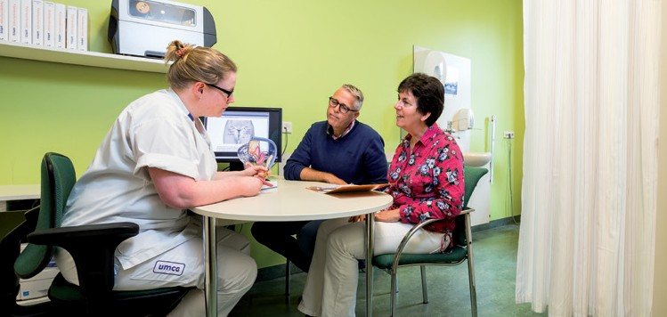in de Universities Allied for Essential Medicines (UAEM) en in het initiatief ‘Socially Responsible Licensing’.

De principes voor maatschappelijk verantwoord licentiëren bouwen voort op diverse eerdere beleidsnotities, zoals de NFU-kaderregeling valorisatie (‘Naar een goede waarde’) uit 2009 en de ‘Nederlandse gedragscode voor wetenschappelijke integriteit’ uit 2018. Zij zijn geformuleerd in de volgorde van het proces van kennisproductie en het aangaan van een overeenkomst
met een (commerciële) partner. Voor een deel maken deze principes al onderdeel uit van de standaardprocedures van de KTO’s van umc’s, zoals de eis dat de licentienemer daadwerkelijk actie onderneemt om met de gelicentieerde kennis producten of diensten te ontwikkelen (‘anti-shelving’). De umc’s moeten dus al bij de selectie van samenwerkingspartners verifiëren dat de beoogde licentienemer een maatschappelijk verantwoord ondernemer is, die de academische kennis verder zal ontwikkelen tot een product of dienst die anderen ten goede kan komen.

Nieuw in deze principes is dat expliciet benoemd wordt dat transparantie en de uiteindelijke prijsstelling al bij het aangaan van de licentieovereenkomst onderwerp van gesprek moeten zijn. Dit is complexe materie. Voorkomen moet worden dat dit tot vertraging leidt bij het komen tot afspraken. Juist vanwege de ambitie en taak van umc’s en andere kennisinstellingen om de maatschappelijke impact van onderzoek en innovatie te vergroten, is een snellere totstandkoming van overeenkomsten gewenst. Tegen diezelfde achtergrond is een gebalanceerde en genuanceerde visie nodig ten aanzien van de verschillende maatschappelijke verantwoordelijkheden van (internationale) bedrijven. Deze principes voor maatschappelijk verantwoord innoveren zijn effectief wanneer ze valorisatie en dus impact van onderzoek bevorderen. Het is niet de bedoeling om met het vaststellen van de principes het innovatieklimaat in Nederland te schaden, of de vertaalslag van academische kennis naar toegankelijke toepassing in de Nederlandse zorg in de weg te staan.

Bij al deze afwegingen blijft de centrale doelstelling te voorkomen dat publiek gefinancierd onderzoek bijdraagt aan extreme zorgkosten en andere maatschappelijk ongewenste ontwikkelingen. De NFU wil daarom met deze principes voor maatschappelijk verantwoord licentiëren een proces van concrete veranderingen in gang zetten. De NFU heeft het initiatief genomen tot een bredere coalitie, waarin alle belangrijke spelers uit kennisorganisaties, bedrijfsleven, patiëntenorganisaties en gezondheidsfondsen gedragen principes ontwikkelen. Dit vergt nog wel een vervolgstap, waarbij ook andere kennisinstellingen zich via hun koepels aansluiten bij deze beweging, zodat ook hier sprake is van bestuurlijke verankering. Aansluitend kan vervolg gegeven worden aan een eerder verzoek van de minister. ‘Dit traject moet leiden tot het operationaliseren en vervolgens toepassen van principes van maatschappelijk verantwoord
licentiëren bij geneesmiddelenontwikkeling door Nederlandse kennisinstellingen die met publieke middelen worden betaald,’ aldus de vraag van minister Bruins. Dit vraagt om acties van de NFU samen met andere kennisinstellingen, innovatief bedrijfsleven, investeerders (venture capital fondsen) en andere betrokken partijen om modelovereenkomsten te ontwikkelen die gebaseerd zijn op de bijgaande principes. Gestreefd wordt naar een goed gevulde gereedschapskist met modellen die in verschillende scenario’s, sectoren en verhoudingen kunnen worden gebruikt. De vruchtbare discussies die gevoerd zijn bij het opstellen van deze principes, kunnen dan worden voortgezet, waarbij de belangen van de verschillende partners (kennisinstellingen, bedrijven, maatschappelijke

organisaties zoals gezondheidsfondsen, patiëntenorganisaties en anderen) expliciet gemaakt worden in concrete formuleringen. Als deze modelovereenkomsten openbaar worden gemaakt, is voor iedereen die een licentieovereenkomst aangaat transparant wat deze overeenkomsten beogen te regelen. Het is van belang dat industrie en financiers hierbij betrokken zijn en wij hopen dan
ook op hun positieve bijdrage. Ook hiermee kan Nederland een pioniersrol vervullen gezien het grensoverschrijdende karakter van kennis en innovatie. Uiteraard blijft licentiëren maatwerk, zodat er in individuele gevallen aanpassingen aan de modelovereenkomst nodig zullen zijn.

Ook kunnen de gezamenlijke kennisinstellingen dan bijvoorbeeld over de hier verwoorde principes en de modelovereenkomsten bepalen hoe het toezicht op de naleving ervan geregeld wordt. Daarbij zou moeten worden gestreefd naar optimale transparantie, rekening houdend met de belangen van licentienemers. Implementatie en effectief gebruik van de principes kan bijvoorbeeld plaatsvinden via de jaarverslagen van de kennisinstellingen, waarin te vinden zal zijn hoe de principes
toegepast zijn bij het aangaan van licentieovereenkomsten. De werkgroep of een ander daartoe aangewezen instantie zou dit kunnen bewaken en zorgdragen voor een centrale rapportage. Ook zou maatschappelijk verantwoord licentiëren onderdeel kunnen worden van interne opleidingen, zoals bij de scholing van nieuwe medewerkers en jonge onderzoekers op het gebied van kennistransfer.

Kortom, de NFU ziet bijgaande principes als een opmaat voor een verdere discussie met andere kennisinstellingen en stakeholders. Zo willen de umc’s graag invulling geven aan hun
maatschappelijke verantwoordelijkheid en hun partners in het bedrijfsleven uitnodigen om hun eigen maatschappelijke verantwoordelijkheid te nemen. De Nederlandse overheid kan deze ontwikkeling stimuleren door deze praktijk uit te dragen en internationale partners te zoeken om het thema te agenderen in de internationale arena. De umc’s vragen alle stakeholders om aan te sluiten bij deze principes, deze bestuurlijk te laten accorderen en daarmee bij te dragen aan een
bewustwordingsproces waardoor maatschappelijk verantwoord licentiëren een vanzelfsprekendheid wordt.

De Vereniging van Universiteiten (VSNU), Topsector Life Sciences & Health (Health~Holland), Vereniging Samenwerkende Gezondheidsfondsen (SGF), Oncode Institute en ZonMw erkennen het belang van deze principes en steunen de maatschappelijke beweging die de NFU, na consultatie met de relevante partijen in het veld, heeft ingezet. De VSNU, Health~Holland, SGF, Oncode Institute en ZonMw willen betrokken blijven bij de verdere ontwikkeling en toepassing van de principes in de praktijk.

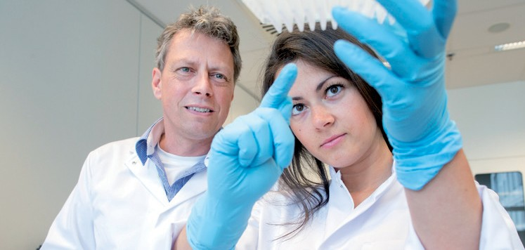Maatschappelijk Verantwoord Licentiëren

Deze notitie gaat over de maatschappelijke verantwoordelijkheden van publiek gefinancierde umc’s en commerciële bedrijven bij de ontwikkeling van producten of diensten op grond van beschermde wetenschappelijke kennis. Uit wetenschappelijk onderzoek binnen umc’s komt kennis voort die toegepast kan worden in nieuwe geneesmiddelen of andere behandelingen. Vaak is daarvoor nog een intensief en kostbaar ontwikkelingstraject nodig, waarbij soms opnieuw wetenschappelijke vragen opkomen.

Het gaat hier dus om complexe publiek-private samenwerking met mogelijk grote maatschappelijke en economische belangen, zoals bijvoorbeeld de ontwikkeling van effectieve en veilige behandelingen van aandoeningen waarvoor nu nog geen behandeling met geneesmiddelen mogelijk is. De belangen van umc’s en bedrijven lopen hierin ten dele parallel, maar elk heeft ook zijn eigen opdracht en verantwoordelijkheden. De vraag is hoe partijen het beste kunnen omgaan met het spanningsveld tussen wetenschap, commercie en maatschappij en hoe een klimaat van transparantie kan worden bevorderd. Maatschappelijk verantwoord licentiëren betekent dat rekening gehouden wordt met de effectieve beschikbaarheid van de producten of diensten die ontwikkeld worden op grond van de gelicentieerde kennis.

Totstandkoming
Op verzoek van minister Bruins voor Medische Zorg en Sport heeft de NFU samen met ZonMw een verkenning uitgevoerd naar de beste manier om rekening te houden met de maatschappelijke verantwoordelijkheden van bedrijven en umc’s als deze partijen overeenkomsten sluiten over de toepassing van geoctrooieerde kennis. De NFU heeft een werkgroep opgericht en is na diens advies gekomen tot een tiental principes. Het resultaat is deze notitie, waarin principes worden verwoord die een handreiking kunnen zijn bij het aangaan van overeenkomsten. De werkgroep (voor de samenstelling zie pagina 15) heeft deze principes opgesteld in overleg met diverse veldpartijen
(zie pagina 15). Deze zijn vervolgens in een internetconsultatie voorgelegd aan een breed veld van betrokkenen. Hoewel er bij een onderwerp als dit altijd accentverschillen zullen blijven, heeft de werkgroep het volle vertrouwen dat deze principes breed gedragen worden binnen de wereld van het onderzoek en binnen het innovatieve Nederlandse bedrijfsleven. Aangezien deze principes breder toepasbaar zijn dan in de context van geneesmiddelontwikkeling, bijvoorbeeld in verbeterde landbouwmethoden of algoritmen voor betere elektronische dienstverlening, zal deze notitie
ook worden aangeboden aan de ministeries van Onderwijs, Cultuur en Wetenschappen (OCW) en Economische Zaken en Klimaat (EZK).

Van kennis tot innovatie
Voor umc’s is het ontwikkelen en delen van kennis een kerntaak. Zij dienen zo het algemeen belang, zowel binnen Nederland en Europa als wereldwijd.
Soms leidt een ontdekking rechtstreeks tot innovaties, bijvoorbeeld op het gebied van nieuwe preventiemaatregelen, chirurgische behandelingen of methoden van natuurbescherming.
Het ontwikkelingstraject dat nodig is om de wetenschappelijke ontdekking om te zetten in praktische toepassing vindt dan vaak plaats binnen een professionele context (door bijvoorbeeld

preventiewerkers, chirurgen, natuurbeschermers). De umc’s dragen actief bij aan het verspreiden van dit soort kennis, onder meer door wetenschappelijke publicaties, door richtlijnontwikkeling en door onderwijs aan (toekomstige) professionals.
Bij andere vindingen kunnen er goede redenen zijn om kennis te beschermen met een octrooi. De exclusiviteit die zo’n octrooi biedt, is vaak een voorwaarde voor een financier of commerciële partner om verder te investeren in de ontwikkeling van het betreffende idee (zie kader).

Octrooien en innovatie
Een octrooi biedt de houder ervan gedurende beperkte tijd het exclusieve recht om concurrenten te verbieden de in het octrooi beschreven uitvinding te gebruiken.
Dit recht is vooral nodig in de gevallen waarin er nog geïnvesteerd moet worden in de verdere ontwikkeling van de uitvinding. Veel uitvindingen, bijvoorbeeld nieuwe geneesmiddelen of nieuwe methoden om gewassen tegen schimmels te beschermen, kunnen immers pas op de markt worden gebracht na zorgvuldig onderzoek op effectiviteit en veiligheid. Een bedrijf of financier zal daar niet in investeren als de concurrent ook met de resultaten van dat dure ontwikkelingswerk aan de slag kan.
Vanuit het perspectief van de umc’s is het grote voordeel van octrooien dat zij gepubliceerd worden. De betreffende kennis is dan openbaar en er kan ook wetenschappelijk over gepubliceerd worden, zonder dat de verdere ontwikkeling tot product gevaar loopt. Octrooien zijn zo een onmisbaar onderdeel van onze
hoogtechnologische economie. Zij zorgen weliswaar voor een monopoliepositie van de octrooihouder, maar deze is beperkt in de tijd, in de praktijk meestal 20 jaar.
De periode van bescherming start op het moment van octrooiering, vaak geruime tijd voordat het eventuele product of de dienst op de markt komt. Bijvoorbeeld voor geneesmiddelontwikkeling zijn vaak vele jaren nodig, waarbij onzeker is of het product daadwerkelijk de markt bereikt. Overigens blijft het monopolie van de octrooihouder beperkt tot de in het octrooi omschreven kennis; het is goed denkbaar dat andere octrooien tot vergelijkbare producten leiden (bijvoorbeeld verschillende geneesmiddelen tegen dezelfde aandoening).
Octrooien kunnen soms een barrière vormen voor innovatie en voor de ontwikkeling van producten. Dit geldt met name wanneer voor een specifieke toepassing veel verschillende octrooien van verschillende octrooihouders nodig zijn en deze toepassing door veel verschillende bedrijven in producten of diensten wordt verwerkt. De technologie achter een cd-speler of mobiele telefoon zijn voorbeelden hiervan. Het kan dan nuttig zijn om zogeheten ‘patent pools’ op te zetten. Dit zijn bundels van octrooien, waarbij een potentiële licentienemer naar één loket kan gaan om afspraken te maken.
Bijkomend voordeel is dat er standaarden tot stand komen. In de levenswetenschappen zijn dergelijke bundels tot dusver nog niet gebruikelijk, maar met de nieuwe technologieën op het gebied van genetische modificatie (CRISPR-CAS9), wordt al gewerkt aan zo’n ‘patent pool’.

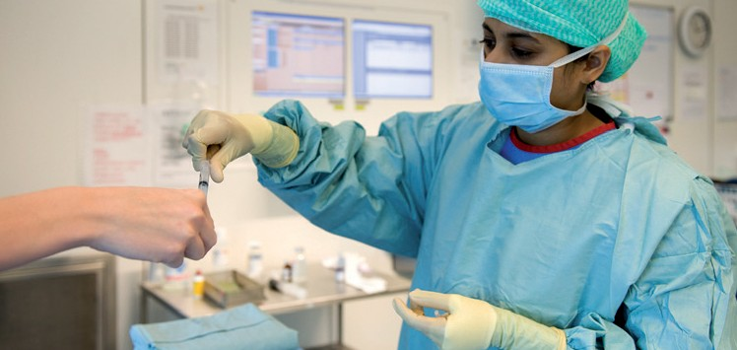De licentieovereenkomst
De meeste wetenschappelijke vindingen moeten nog een ontwikkelingstraject doormaken voordat zij geschikt zijn voor bedrijfsmatige toepassing in de vorm van een product of dienst. Bescherming middels een octrooi is dan vaak een eerste stap. Op basis van het octrooi wordt gezocht naar manieren om het ontwikkelingstraject gefinancierd en uitgevoerd te krijgen. Het umc gaat op zoek naar partners in het bedrijfsleven, of er wordt een spin-off opgericht. In beide gevallen komt een publiek-private samenwerking tot stand, waarbij de commerciële partner de vinding van het umc in licentie krijgt.
Een licentieovereenkomst biedt de mogelijkheid om de belangen van beide partijen veilig te stellen en ook rekening te houden met de maatschappelijke verantwoordelijkheden van de samenwerkingspartners. Wat de beste manier is om dit te doen, verschilt per situatie.
Elke overeenkomst tussen partijen is maatwerk. Kennisinstellingen beschikken daarom over kennistransferorganisaties (KTO’s) waar al veel expertise op dit gebied bijeengebracht is. De KTO’s van de universiteiten en umc’s hebben in hun landelijke overleg overkoepelende richtlijnen vastgelegd voor publiek-private samenwerking. Daarin is bijvoorbeeld vastgelegd dat een deel van de netto-opbrengst terugvloeit naar het desbetreffende umc en de oorspronkelijke uitvinders. De inkomsten uit gelicentieerde kennis gebruiken de umc’s voor het financieren van onderzoek, onderwijs en andere kerntaken zoals patiëntenzorg.
De principes die in het huidige stuk verwoord zijn en getoetst bij het landelijk overleg van alle KTO’s, vormen een aanvulling op de bestaande richtlijnen. Zij zijn bedoeld als handreiking om tot evenwichtige oplossingen te komen bij het maken van afspraken en het gebruik van onderzoeksresultaten door commerciële partijen, en daarbij rekening te houden met de
maatschappelijke verantwoordelijkheden van de verschillende partners. De KTO’s van umc’s zullen de toepassing en verdere aanscherping van deze principes stimuleren door onderling kennis uit te wisselen, ook internationaal bijvoorbeeld via de ASTP, de Europese beroepsvereniging van en voor professionals in technologie- en kennisoverdracht. De umc’s zullen ook regelmatig rapporteren hoe zij de onderstaande principes in de praktijk brengen. Vanwege de vertrouwelijkheid van licentieovereenkomsten zal deze rapportage op geaggregeerd niveau plaatsvinden.

Tien principes voor maatschappelijk verantwoord licentiëren

De werkgroep heeft in samenspraak met veldpartijen tien principes geformuleerd. De volgorde waarin zij hier gepresenteerd worden loopt parallel aan het proces van kennisontwikkeling en licentiëring, bekeken vanuit het perspectief van de kennisinstelling.

Kennisinstellingen streven ernaar dat onderzoek bijdraagt aan maatschappelijke en/of economische ontwikkeling.
1.
Kennisinstellingen worden gefinancierd met publieke middelen. Daarbij is het uitgangspunt dat onderzoek uiteindelijk tegemoetkomt aan maatschappelijke behoeften, helpt om vragen te beantwoorden die leven in de maatschappij en/of problemen helpt oplossen die leven in maatschappij en samenleving. Dit betekent niet dat uit elk onderzoek kennis moet komen waarvan de toepassing al duidelijk is. Wel dienen onderzoekers en kennisinstellingen in het maatschappelijk debat te kunnen aangeven waarom bepaald onderzoek wordt verricht en wat de te verwachten opbrengst voor de samenleving zal zijn. De uitdaging is daarbij om voor niet-onderzoekers te schetsen welke nieuwe antwoorden, oplossingen of inzichten mogelijk zijn.

Kennisinstellingen behouden zich het recht voor zelf de eigen resultaten te blijven gebruiken en deze te laten gebruiken voor onderzoek en onderwijs. Wetenschap is een voortgaand proces, waarbij men voortbouwt op eerdere resultaten en deze ook weer ter discussie moet kunnen stellen. De primaire taak van kennisinstellingen
2.
is om bij te dragen aan de nationale en internationale wetenschapsbeoefening met de bijbehorende openheid. Zij hebben bovendien een onderwijstaak die eveneens vraagt om optimale openheid. Voor umc’s geldt daarnaast een verantwoordelijkheid voor patiënten in de eigen instelling en in de regio.
In afspraken met partners, financiers en andere betrokkenen zorgen de kennisinstellingen daarom dat zij het recht behouden om het eigen onderzoek verder te voeren, te verifiëren of hierover te onderwijzen en publiceren. Dit stelt hen in staat om de binnen de instelling
ontwikkelde kennis te blijven benutten en te zorgen dat andere onderzoekers de uitkomsten kunnen verifiëren. Ook is een belangrijke voorwaarde voor samenwerking met derden
dat onderzoeksresultaten binnen redelijke termijn kunnen worden gepubliceerd en dat noodzakelijke materialen en technieken voor verder onderzoek beschikbaar blijven.

Kennisinstellingen maken licentie-afspraken uitsluitend met partijen die redelijkerwijs zelf in staat zijn kennis door te ontwikkelen en daartoe gecommitteerd zijn.
3.
De kennisinstellingen vergewissen zich ervan dat een potentiële partner redelijkerwijs in staat is om de kennis verder te ontwikkelen. Dat kan betekenen dat deze zelf een product of dienst naar de markt brengt of een logische volgende ontwikkelingsstap op weg naar de markt zet, zoals de meeste spin-off bedrijven. Een geschikte samenwerkingspartner is een partij waarvan de kennisinstelling redelijkerwijs kan verwachten dat deze, gezien
ervaring, expertise en financiële draagkracht, een volgende stap in de ontwikkeling kan en zal zetten. Dit principe betekent bijvoorbeeld concreet dat geen rechten worden verstrekt

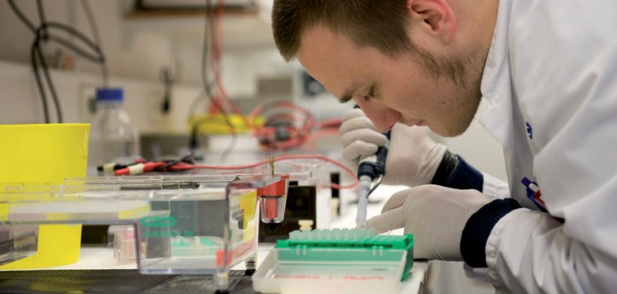aan een bedrijf dat bekendstaat als ‘patent troll’, of aan een partij die geen intentie heeft om de kennis verder te ontwikkelen (maar die bijvoorbeeld een octrooi wil kopen om een eigen concurrerende vinding exclusief te houden).

Kennisinstellingen verifiëren dat partners met wie zij een licentie overeenkomen, geen maatschappelijke doelstellingen hebben die strijdig zijn met die van de kennisinstellingen.
4.
De kennisinstellingen vergewissen zich ervan dat partners geen doelen hebben die strijdig zijn met hun eigen doelen. Hierbij staan de kernactiviteit, betrouwbaarheid en
transparantie van de potentiële partner centraal. Van sommige bedrijfstakken (bijvoorbeeld de tabaksindustrie) is het moeilijk denkbaar dat hun doelstellingen parallel lopen aan die van een publiek gefinancierde kennisinstelling. Bij bedrijven uit landen waar de rechtsstaat
minder stevig verankerd is, is grote voorzichtigheid geboden. Het is uiteraard zeer ongewenst als er zaken worden gedaan met organisaties die (gedeeltelijk) buiten de grenzen van het (straf)recht opereren. In het algemeen geldt dat het van belang is om voldoende te weten over de beoogde samenwerkingspartner om een inschatting te kunnen maken van diens motieven, doelstellingen en bereidheid tot optimale transparantie. De kennisinstelling dient ten tijde van het maken van de afspraak de afweging te maken of de beoogde partner deze toets kan doorstaan en moet deze afweging met feiten kunnen onderbouwen.

Kennisinstellingen vergewissen zich dat zij geen traditionele dan wel inheemse kennis, of uitvindingen die daarop gebaseerd zijn, onderdeel maken van rechten van intellectuele eigendom zonder passende afspraken ervan met de rechthebbenden.
5.
Dit principe gaat in op een mogelijke botsing tussen rechten van intellectuele eigendom en inheemse en lokale kennis. Dit omvat bijvoorbeeld genetische kennis die valt onder het Nagoya Protocol en de daarop gebaseerde wetgeving. Het kan ook gaan om kennis die voortkomt uit lange en lokale ervaring die een rol speelt in samenlevingen, gedrag,
landbouw, onderwijs of duurzaamheid, zoals benoemd door UNESCO. De maatschappelijke taak en rol van de kennisinstelling maakt dat zij zich dient in te spannen om dergelijke regels na te leven.

Kennisinstellingen houden bij de toepassing van deze principes rekening met direct belanghebbenden en zorgen dat zij voldoende op de hoogte zijn van de wensen en belangen van deze belanghebbenden.
6.
Bij de totstandkoming van de kennis waarover de licentieovereenkomst gaat kunnen diverse belanghebbenden betrokken zijn, bijvoorbeeld financiers van deelprojecten. De kennisinstelling is uiteindelijk verantwoordelijk voor de overeenkomsten die zij aangaat, binnen de kaders van eventuele andere overeenkomsten of subsidieregelingen. Het behoort
daarbij tot de maatschappelijke verantwoordelijkheid van de kennisinstelling om rekening te houden met belanghebbenden, liefst via overkoepelende (landelijke) afspraken.

Bescherming en licenties mogen niet strijdig zijn met de wettelijke taak en maatschappelijke opdracht van kennisinstellingen.
7.
Bescherming en licentiëring van kennis is een instrument om te komen tot zakelijke afspraken. Het is geen doel op zich. In het hele traject van bescherming en licentiëring is het dus belangrijk om regelmatig de vraag te stellen of de volgende stap wel gewenst is. Bescherming kan te ver gaan, waardoor wetenschappelijke ontwikkelingen geremd worden omdat betaald moet worden voor de toepassing van kennis. De licentienemer kan de bedoeling hebben om kennis te ontwikkelen in een richting die maatschappelijk ongewenst of schadelijk is, bijvoorbeeld het ontwikkelen van een geneesmiddel dat groepen mensen op niet-medische gronden uitsluit van behandeling, of zaden met een steriel nageslacht, of
tabaksplanten met een hoger nicotine gehalte (zie ook punt 4). Ook als de doelstellingen van de samenwerkingspartner overeenkomen met die van de kennisinstelling, kan het gewenst zijn om in de inhoudelijke afspraken vast te leggen welke ontwikkeling of welk gebruik niet is toegestaan. Daarbij verdienen ook juridische elementen aandacht, bijvoorbeeld wanneer
door rechtskeuze of forumkeuze handhaving middels juridische weg praktisch onhaalbaar is.

Licenties stimuleren de ontwikkeling en het gebruik van technologie en kennis en verlenen daartoe rechten die helder gedefinieerd en begrensd zijn. Daarbij worden zowel de commerciële belangen van de huidige partner als eventuele toekomstige andere toepassingen meegewogen.
8.

Tevens wordt vermeden dat toekomstige resultaten of resultaten van anderen onbedoeld worden meegenomen.
Bij dit principe gaat het om de breedte en aard van de licentie. Een te smalle licentie maakt het voor een partner commercieel niet interessant om een product of dienst te ontwikkelen. Een te brede licentie daarentegen kan nadelen hebben voor andere belanghebbenden. Als bijvoorbeeld het inzicht in bepaalde ziektemechanismen of een biomarker beschermd wordt door een octrooi en een licentieovereenkomst, belemmert dit verder onderzoek en soms zelfs de diagnostiek en behandeling van patiënten. Ook is het mogelijk dat een vinding in een andere context nieuwe toepassing krijgt. Een technologie voor aanpassingen in het DNA bijvoorbeeld kan ontwikkeld worden in een medische context, maar ook bruikbaar
zijn in de landbouw of in de productie van complexe biochemische stoffen. Een te brede licentieovereenkomst die zich bijvoorbeeld uitsluitend zou richten op de medische toepassingen, staat dan verdere ontwikkeling van deze kennis in de weg.
Daarnaast dient de partner zich in te spannen om het product of de dienst te ontwikkelen. Dit kan nader worden gespecificeerd voor bepaalde landen of regio’s waar de licentienemer commercieel redelijke inspanning dient te leveren om het product of dienst op de markt te brengen. Dit kan Nederland zijn, Europa, Afrika of specifieke ontwikkelende landen. Het is van belang dat er wordt afgesproken hoe de inspanningen worden gerapporteerd aan en kunnen worden gecontroleerd door de kennisinstelling.
Welke bestaande of toekomstige rechten worden gelicentieerd moet helder zijn. Als het om toekomstige rechten kan gaan, moeten deze voldoende bepaalbaar zijn aan de hand van werk, maker of uitkomst. Licentie op toekomstige resultaten kan hinderend zijn bij het ontstaan van die nieuwe resultaten, omdat het niet mogelijk is af te wegen wat de beste
route voor benutting is en/of wie de beste partner daarvoor is. Het is tevens van belang vast

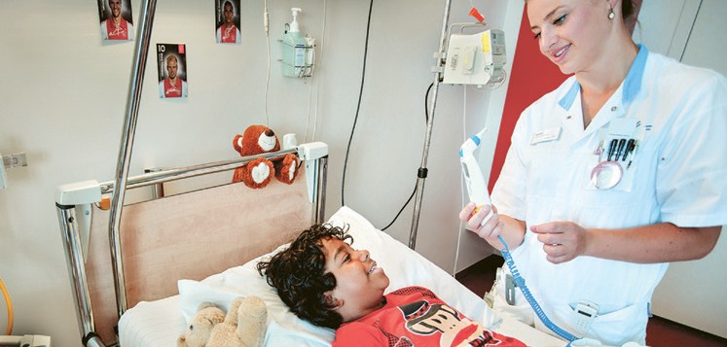

9.

10.
te leggen of bepaalde achtergrondkennis, buiten of voor een project verkregen, beschikbaar blijft; zo is voor verder onderzoek mogelijk van belang dat de feitelijke toegang tot genetisch materiaal of het bio-markers behouden blijft, naast de juridische toestemming tot het gebruik ervan.

Licenties bieden, waar mogelijk, ruimte om markttoetreding of ontwikkeling in bepaalde landen te stimuleren of veilig te stellen. Ook kunnen licenties mogelijkheden bieden om toepassingen in bepaalde sectoren te stimuleren of veilig te stellen.
De kennisinstelling kan de licentieovereenkomst gebruiken om enige sturing uit te oefenen op de manier waarop de licentienemer met een te ontwikkelen product of dienst de markt opgaat. Ter compensatie van zo’n inperking van de vrijheid van de licentienemer kan de kennisinstelling bijvoorbeeld afzien van bepaalde betalingen, of op andere manieren de licentienemer tegemoetkomen. Zo kan bijvoorbeeld worden vastgelegd dat producten te zijner tijd tegen een gereduceerd tarief (op basis van ‘kosten-plus’) worden aangeboden in ontwikkelende landen. Andere mogelijkheden zijn (deels) niet-exclusieve licenties in bepaalde landen, het recht die te verlenen, afspraken over het niet beschermen in bepaalde landen, de afspraak om dergelijke rechten niet te handhaven of lokale producenten toegang te verlenen. In hoeverre het mogelijk is om tot zulke afspraken te komen, hangt onder meer af van de commerciële mogelijkheden in ontwikkelde landen, de kosten van verdere ontwikkeling van het product en het belang dat de licentienemer hecht aan maatschappelijke verantwoordelijkheid. De mogelijkheid tot sturing via de licentieovereenkomst kan ook worden gebruikt om te bevorderen dat het product met voorrang in Nederland beschikbaar komt, bijvoorbeeld in het kader van onderzoek. Of, meer dwingend, als compensatie voor het verkrijgen van markttoestemming.
Bij het verlenen van de licentie kan ook worden gekeken naar toegankelijkheid voor bepaalde
sectoren. Semi-exclusieve licenties (exclusief voor bepaalde sectoren) kunnen, wanneer voldoende onderscheidend, partners ruimte en zekerheid geven en bieden tevens kans op bredere benutting.

Licenties bevorderen dat de prijsstelling van uiteindelijke producten en/of diensten de toegankelijkheid niet in gevaar brengt.
Een octrooi biedt een wettelijk monopolie aan de octrooihouder/licentienemer. Dat kan ongewenste gevolgen hebben, met name bij producten of diensten waar een brede of zelfs dringende behoefte aan is, zoals geneesmiddelen en hulpmiddelen. Bij het aangaan van de licentie kan daarom worden afgesproken dat de partner een commercieel redelijke inspanning levert om te zorgen dat de uiteindelijke prijs van het product of de dienst geen beletsel is voor beschikbaarheid in een bepaalde markt. De maatstaf om te bepalen wat acceptabel is, wordt daarbij bepaald door de context tegen de tijd dat het product of de dienst op de markt komt. Dat is realistischer dan tevoren een prijs willen bepalen, terwijl de (uit)ontwikkeling nog (vele) jaren kan duren. Een dergelijke afspraak wapent tegen excessen, waarbij met publiek geld ontwikkelde kennis leidt tot producten die voor het publiek onbetaalbaar zijn. Daarbij hoort dan eveneens de afspraak dat een dergelijke afspraak niet wordt ondergraven doordat de partner onredelijk bezwarende voorwaarden stelt die deze beschikbaarheid onnodig complex of onhaalbaar maken.

Ten slotte
Maatschappelijk verantwoord licentiëren is een ideaal dat zich niet in sluitende definities laat dwingen. De hier verwoorde principes geven een duidelijke richting aan, maar het is niet mogelijk om voor alle omstandigheden vast te leggen wat gewenst of ongewenst is. Bij het aangaan van een overeenkomst spelen immers vele overwegingen een rol. Uiteindelijk gaat het er vanuit het perspectief van umc’s vooral om dat kennis uit publiek gefinancierd onderzoek daadwerkelijk bijdraagt aan maatschappij, gezondheid en economie, dus aan de effectieve beschikbaarheid van
de uitkomsten van onderzoek in de vorm van producten en diensten. Naast de belangen die gemoeid zijn met een specifieke overeenkomst, spelen daarbij ook bredere belangen een rol.

Het is de bedoeling dat het geheel van deze principes bijdraagt aan een houding van maatschappelijke zorgvuldigheid bij het aangaan van overeenkomsten met commerciële partners. Deze attitude van maatschappelijke verantwoordelijkheid is bij de Nederlandse umc’s en hun KTO’s al in ruime mate aanwezig. De hier verwoorde principes kunnen hopelijk bijdragen aan
een nog bewustere afweging bij het zoeken van samenwerkingspartners en het aangaan van overeenkomsten.

Bronnen
- University of British Columbia, “UBC’s Global Access Principles”, 2007;
- AUTM, “In the Public Interest: Nine Points to Consider in Licensing University Technology”, 6 maart 2007;
- Ashley J. Stevens D.Phil (Oxon) and April E. Effort, “Using Academic License Agreements To Promote Global Social Responsibility”, Les Nouvelles, juni 2008;
- NFU, “Naar een goede waarde”, valorisatie in UMC’s, uitgangspunten in vorm en regelgeving, maart 2009
- VSNU, NFU, “Principes voor Publiek-Private Samenwerking”, mei 2010;
- Carol Mimura, Berkely IPIRA, “Guidance and sample clauses for use in developing strategies, licenses, research and collaboration agreements in IPIRA’s humanitarian/ socially responsible licensing program (SRLP), 17 augustus 2010;
- VSNU, NFU, KNAW en NWO, Richtsnoer omgang met intellectuele eigendomsrechten (IER) richting academische start-ups, juli 2016;
- Universities Allied for Essential Medicines (UAEM), “Global Charter for the Advancement of Equitable Biomedical Research and Development”, 2010; Christi J Guerrini, Margaret A Curnutte, Jacob S Sherkow & Christopher T Scott, “The rise of the ethical license”, Nature Biotechnology (35), januari 2017;
- Samenwerkende Politieke Jongeren Organisaties & partners, License to Heal, 2017;
- VSNU, NFU, KNAW, NKI en NWO, Richtsnoer omgang met aandelenbelangen van kennisinstellingen en medewerkers in academische start-ups, april 2018;
- KNAW, VSNU, NFU, NWO, TO2, VH ‘Nederlandse gedragscode wetenschappelijke integriteit’, september 2018;
- Bureau BLK, “De stand van de gedachtewisseling over modernisering van het biotechnologie-beleid”, oktober 2018;
- Wellcome Foundation, “Wellcome’s approach to equitable access to healthcare interventions”, 2018;
- Cancer Research Technology, CR-UK, “CRT guiding principles for collaboration and licensing”, 2018.

Colofon

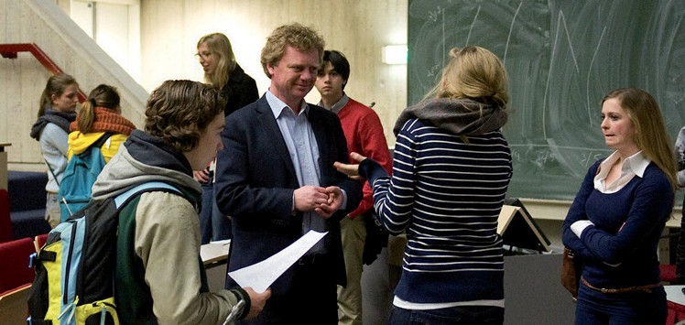Hoofdredactie
Frank Miedema

Redactie
NFU Bestuurscommissie Onderwijs en Onderzoek:
Pancras Hogendoorn Marian Joëls
Hans van Leeuwen Frank Miedema Chris Polman Hans Romijn Albert Scherpbier Paul Smit

Eindredactie en coördinatie
Dov Ballak Sander Hougee Edith Meijwaard Ivo de Nooijer
Pieter van Megchelen Melanie Schmidt

Werkgroepleden
Frank Miedema, voorzitter (UMC Utrecht) Corné Baatenburg de Jong (ReumaNederland) Nicole Blijlevens (Radboudumc)
Hannie Bonink (ZonMw)
Toine Egberts (Universiteit en UMC Utrecht) Carla Hollak (Amsterdam UMC/AMC) Martijn de Jager (KWF Kankerbestrijding) Angus Livingstone (Oncode)
Nico van Meeteren (Topsector LSH) Ellen Moors (Universiteit Utrecht) Ivo de Nooijer (LURIS)
Cees Smit (Patiëntenvertegenwoordiger) Koen Verhoef (Oncode)
Dov Ballak, secretaris (NFU)
Sander Hougee, secretaris (ZonMw)

Betrokken veldpartijen
Vereniging Innovatieve Geneesmiddelen Fair Medicine
HollandBIO
InteRNA Technologies Life Sciences Partners WEMOS
Universities Allied for Essential Medicines License to Heal

Input via online consultatie
Melchers Management & Biotech Consulting WEMOS
Janssen, pharmaceutical companies of Johnson & Johnson
Flowbiotech B.V. Kite Pharma B.V.
Driehoek Research Support B.V. Vrije Universiteit en FFUND RVO, Octrooicentrum Nederland Cristal Therapeutics B.V.
V.O. Patents and Trademarks LIF B.V.

Met dank aan ZonMw voor coördinatie van werkgroepbijeenkomsten en de consultaties.

Fotografie
Met dank aan de umc’s

Vormgeving
Terralemon, Amsterdam

Druk
Drukkerij Badoux, Houten

Tien principes voor Maatschappelijk Verantwoord Licentiëren

NFU Nederlandse Federatie van Universitair Medische Centra nfu@nfu.nl
www.nfu.nl

april 2019

NFU-19.3793

